КАК БЫТЬ УСПЕШНЫМ В ШКОЛЕ!
Упражнения для развития самоконтроля и саморегуляции с отработкой граматических навыков
(ПОДГОТОВКА К ШКОЛЕ - СТАТЬЯ 3)
Подготовила учитель-логопед Ходырева Н.А.
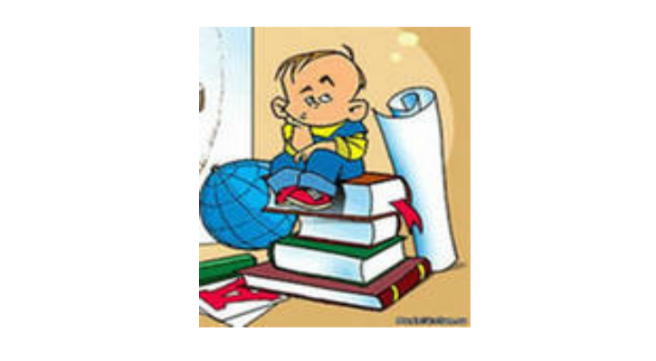
Чтобы быть успешным в школе, необходим очень важный навык – умение учиться. Умение учиться – это способность организовать самого себя на деятельность, которая имеет четкую цель. Дети, умеющие это делать, наиболее успешны в учебе, а в дальнейшем в любых сферах деятельности.
Чтобы организовать свою деятельность эффективно, ребенок должен овладеть рядом специфических приемов.
Если приемы учебной деятельности не сформированы, школьник не сможет успешно справляться с учебными заданиями.
Такой ребенок не умеет ориентироваться на систему требований, то есть не учитывает при выполнении задания все требования, предусмотренные в условии, - какие-то использует, а какие-то пропускает.
Недостаточное умение планировать свои действия не позволяет школьнику выработать определенную последовательность выполнения задания.
Низкий уровень самоконтроля проявляется в том, что ребенок переставляет буквы местами во время письма и чтения, пропускает буквы и целые слоги, а иногда и слова, пропускает строчку при чтении, не обращает внимания на знак действия при счете.
Низкий уровень произвольности и саморегуляции мешает ребенку управлять собственной деятельностью.
Ему сложно подчинять свои желания требованию «надо»: сосредотачивать внимание, запоминать информацию и решать задачи, в нужной ситуации прилагать волевое усилие для выполнения неинтересных или однообразных задач.
Навыки самоконтроля и саморегуляции нужно развивать, ведь именно эти навыки – одни из самых важных для успешной учебы в школе.
Упражнения для развития самоконтроля и саморегуляции.
1. «Сохрани слово в секрете».
Инструкция ребенку: «Я говорю слова, а ты повторяешь за мной все слова, кроме слов из двух слогов. Эти слова (из двух слогов) – наш секрет. Ты их не повторяешь».
Главное в этом упражнении долгое время в процессе работы удерживать в памяти правило.
Когда ребенок хорошо справляется с одним правилом, используйте два правила одновременно.
Например, нельзя повторять слова из двух слогов и слова, которые начинаются на гласную.
Правила могут быть любыми. Эту игру можно использовать, отрабатывая материал по любому школьному предмету. Играть можно, где угодно, дома, в транспорте, на улице, по дороге в школу.
2. «Спрячь букву».
Инструкция ребенку: « За буквой «а» охотится буквоешка. Спаси ее перепиши текст, а вместо букв «а» ставь точки»
Текст: « Наступила ранняя весна.»
В тетради получится: «Н.ступил. р.нняя весн. .»
Для более взрослых детей хорошо такое упражнение. Вместо безударных гласных ставить точки, а все ударные гласные писать.
Это упражнение будет так же способствовать тренировке грамотности, так как безударные гласные можно будет после записи проверить и вставить другим цветом.
3.«Загадочное превращение».
Инструкция ребенку: «Ты волшебник. Сейчас ты будешь превращать буквы. Читай слоги и меняй (превращай) букву «о» на букву «и».
4.«Можешь ли ты делать два дела сразу?»
Инструкция ребенку: «Читай текст про себя, а каждое второе слово произноси вслух».
Можно давать другие задания: «Произноси вслух каждое последнее слово в предложении» или «Произноси вслух только те слова, где есть буква «к».
5.«Как сказать слово, не произнеся ни звука»
Инструкция ребенку: «Перед тобой сокращенный алфавит. Под каждой буквой написана цифра. Она указывает на количество хлопков или стуков карандашом по столу.
1 хлопок – буква «о»
2 хлопка – буква «т»
3 хлопка – буква «к»
4 хлопка – буква «с»
5 хлопка – буква «и»
6 хлопка – буква «а»
Я прохлопаю какое-то слово, а ты постарайся его угадать.
Используя этот сокращенный алфавит, можно прохлопать слова: кот, кит, сок,
коса, киса, ток, такси и т.д.
Не забудьте делать паузы между буквами или предупреждать ребенка о том, что сейчас вы прохлопаете следующую букву.
Используя эти и подобные упражнения, можно существенно повысить уровень самоконтроля и саморегуляции ребенка, а также отработать некоторые грамматические навыки, такие, как деление на слоги, постановка ударения, гласные и согласные звуки и буквы, способы проверки разных орфограмм.
Тренировать навыки самоконтроля можно при выполнении самых обычных повседневных дел. Например, совершая покупки вместе с ребенком в магазине или собирая портфель в школу.
Как только ребенок научиться контролировать себя и свои действия самостоятельно, его успехи в школе станут несоизмеримо лучше.

